子どもの権利条約ネットワーク（NCRC）主催 5月イベント
子どもの権利って何だろう？
子どもの権利条約批准20周年記念キャンペーン企画

”子どもの権利”って、なんだろう？ちょっとわかりにくいな。自分には、あんまり関係ないかも。
でも、実は、普段当たり前のことが”子どもの権利”につながっているのに、子どももおとなも気づいていないだけかもしれません。
”子どもの権利”について、自分の身近なことから、みんなで一緒に考えてみませんか？
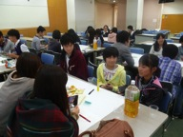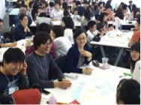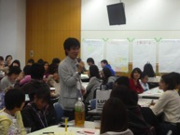
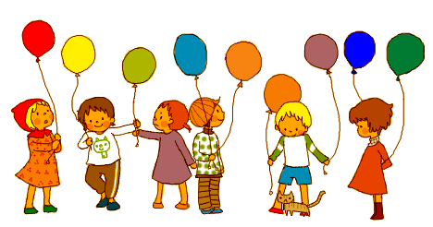
〈プログラム〉
13:30 開場
14:00 開始
14:05 アイスブレイク
参加者同士が交流できるゲームをします♪
14:25 「学ぼう！子どもの権利条約」
14:40 「身近なことから考える子どもの権利①」
子ども•おとな参加者が「身近なことから考え
る子どもの権利」をテーマにリレートーク
15:00 休けい
15:10 「身近なことから考える子どもの権利②」
参加者全員で「身近なことから考える子ども
の権利」をテーマにグループに分かれて話し
合い。
15:50 おわりに
16:00 終了

日時 2014年5月25日（日）午後2時～4時(予定)
場所 早稲田大学戸山キャンパス
33号館3階第1会議室
(最寄り駅：東西線早稲田駅)
対象 子ども、おとな、どなたでも
参加費
おとな：一般 1000円 会員 800円
ユース(25歳未満)：一般 500円 会員 無料
子ども(18歳未満•高校生含む)：無料

【子どもの権利条約ネットワーク】(事務所：毎週水曜日11〜16時)
TEL&FAX：03-3724-5650 E-mail： info@ncrc.jp HP：http://www.ncrc.jp/
【申し込み・問い合せ】
当日参加を受付けますが、資料・会場などの準備がありますので、事前申し込みをお願いします。
件名に「5月イベント申込み」と明記して、①氏名(ふりがな)、②年令 、③TEL、④E-Mailをご記入の上、下記の事務所までお申し込みください。
5月21日（水）12:00〆切です。当日参加の方は必ずチラシをお持ちください。

